Sportovní policejní spolek
Prezidium Praha
IPA – ÚS 123

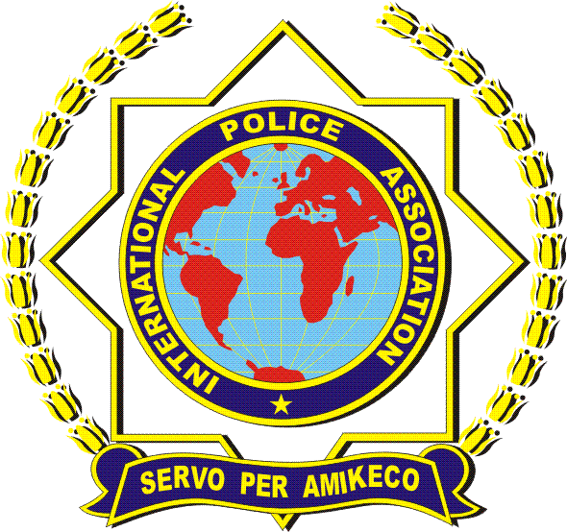

Jizerské hory
(30.1.2016)
(Harrachov – Jakuszyce)

